INCONTRO CON LA CITTADINANZA

L’Amministrazione Comunale ad un anno dal suo insediamento invita la popolazione
martedì 13 giugno 2006 alle ore 21
presso la Sala Consiliare

ad un incontro pubblico avente per oggetto :
- Un anno di attività amministrativa
- Progetto salone polivalente

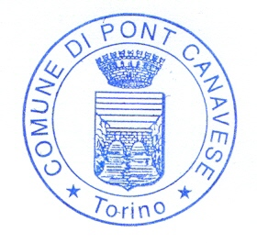 | 